Kocaeli Üniversitesi, Teknoloji Fakültesi Bilişim Sistemleri Mühendisliği Bölümü: Yazılım Geliştirme Laboratuvarı I

2024-2025 Güz Proje II Proje Raporu

Mehmet Oğuz Ergin  
Kocaeli Üniversitesi  
Bilişim Sistemleri Mühendisliği  
Yazılım Geliştirme Laboratuvarı I  
İzmit/Kocaeli  
[221307060@kocaeli.edu.tr](mailto:221307060@kocaeli.edu.tr)  
[oguzergin377@gmail.com](mailto:oguzergin377@gmail.com)

*Bu çalışma, hava kirliliği kaynaklarından fabrika bacaları ve motorlu taşıt egzozlarından oluşan dumanın sınıflandırılması için derin öğrenme modellerinin performansını karşılaştırmaktadır. Veri toplama, ön işleme, ve sınıflandırma aşamaları sistematik bir şekilde gerçekleştirilmiş, Vision Transformer (ViT), DeiT, BEiT, EfficientNet ve Swin Transformer modelleri test edilmiştir. Modellerin accuracy, precision, recall, F1-score, sensitivity, specificity ve AUC gibi metriklerle performansları değerlendirilmiştir. EfficientNet modeli, özellikle hesaplama etkinliği ve sınıflandırma performansı bakımından en iyi sonucu vermiştir*

# GİRİŞ

Hava kirliliği, çevresel ve insan sağlığına olan olumsuz etkileri nedeniyle önemli bir problemdir. Bu proje, hava kirliliği kaynaklarının (fabrika bacaları ve motorlu taşıt egzozları) etkisini belirlemek ve bu kaynakların ayrıştırılması için derin öğrenme tabanlı bir yaklaşım sunmaktadır. Projenin amacı:

1. Fabrika bacalarından çıkan dumanları motorlu taşıt egzozlarından ayırt etmek.
2. Farklı derin öğrenme modellerini karşılaştırıp en etkili modeli belirlemek.

Bu çalışma, hem çevresel izleme sistemlerine katkı sağlamaya hem de akademik literatüre yeni bir bakış kazandırmaya yöneliktir

# Veri Toplama ve ön işleme

## Veri Toplama

**Kaynak:** Google Images kullanılarak "Fabrika Bacaları" ve "Motorlu Taşıtlar" anahtar kelimeleri ile ilgili toplam 6.000 görsel toplanmıştır.

**Kategori Ayrımı:** Endüstriyel faliyetlerden kaynaklanan dumanlar (Fabrika Bacaları) ve Egzozdan çıkan dumanlar (Motorlu taşıtlar) olarak 2 kategoriye ayrılmıştır.

**Veri Çoğaltma:** Her iki kategori için rotasyon, parlaklık ve kontrast gibi veri çoğaltma teknikleri kullanılmıştır.

## Veri Ön İşleme

**Boyutlandırma:** Görseller 224x224 piksel boyutunda yeniden boyutlandırıldı.

**Normalizasyon:** Piksellerin değerleri [0,1] aralığına normalize edildi.

**Veri Ayrışımı:** Veriler %80 eğitim, %20 test olacak şekilde ayrıldı.

**Etiketleme:** Fabrika bacaları 0, motorlu taşıtlar 1 olarak etiketlendi.

# Kullanılan modeller ve mimari

**Vision Transformer (VİT):** Transformer tabanlı bir yaklaşımla görsel işleme yapan modeldir

**DeİT:** Vit modelinin daha verimli bir türevidir.

**BEİT:** Maskelenmiş görüntü modelleme tekniklerini kullanır.

**EfficientNet:** Daha az parametre ile daha hızlı ve etkili çözümler sunar.

**Swin Transformer:** Yerel dikkat mekanizması ile çalışır.

# Performans karşılaştırması

|  |  |  |  |  |  |  |  |
| --- | --- | --- | --- | --- | --- | --- | --- |
| **Model** | **Accuracy** | **Precision** | **Recall** | **F1-Score** | **Sensitivity** | **Specificity** | **Auc** |
| VİT | %99 | 0.99 | 0.99 | 0.99 | 0.98 | 0.99 | 0.99 |
| DeİT | %99 | 0.99 | 0.99 | 0.99 | 0.99 | 0.99 | 0.99 |
| BEİT | %98 | 0.98 | 0.98 | 0.98 | 0.98 | 0.98 | 0.98 |
| EfficientNet | %99 | 1.00 | 0.99 | 0.99 | 0.99 | 0.99 | 0.99 |
| Swin | %98 | 0.98 | 0.98 | 0.98 | 0.98 | 0.98 | 0.98 |

Eğitim ve Test Süreleri

|  |  |  |
| --- | --- | --- |
| Model | Eğitim Süresi(Saniye) | Çıkarım Süresi (Saniye) |
| VİT | 32219.38 | 851.59 |
| DeiT | 32638.19 | 841.46 |
| BEİT | 34946.67 | 789.98 |
| EfficientNet | 3305.98 | 96.39 |
| Swin | 35728.12 | 801.45 |

# Roc eğrileri, karmaşıklık matrisleri ve epoch loss grafikleri

VİT (Vision Transformer): 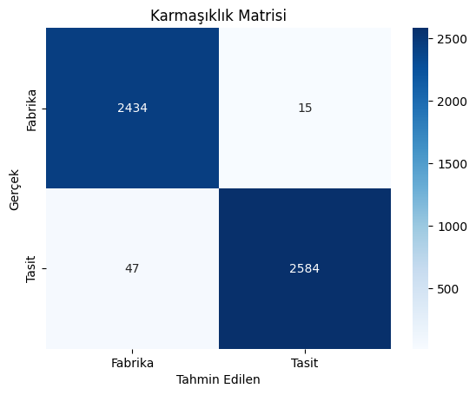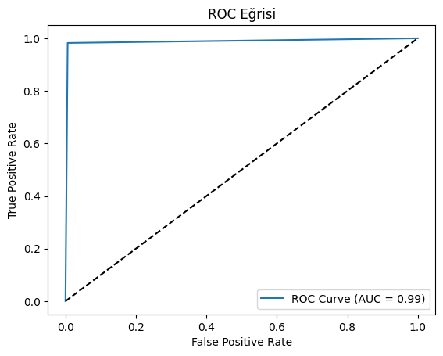

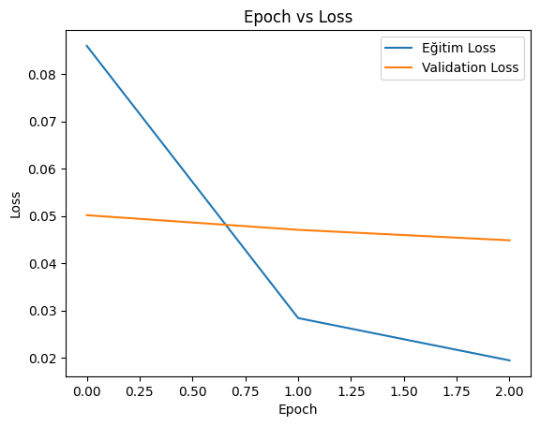

DeiT:

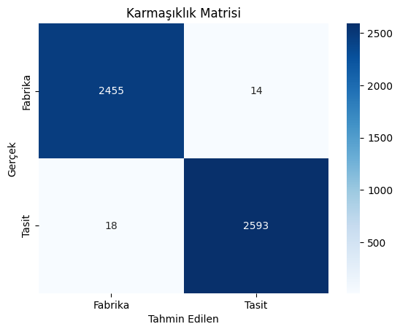

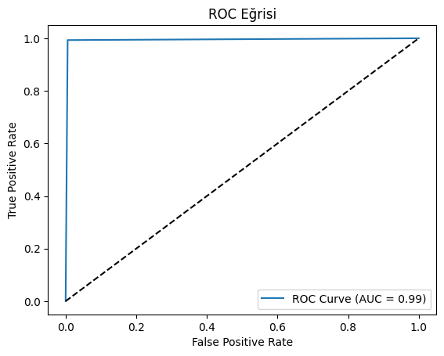

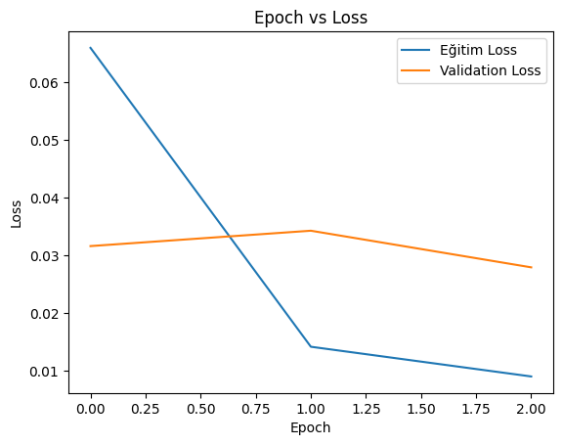

BeiT:

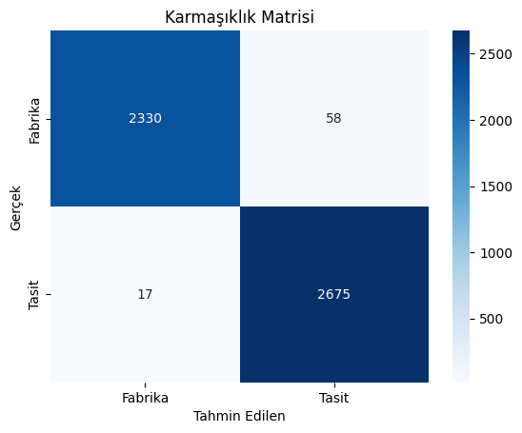

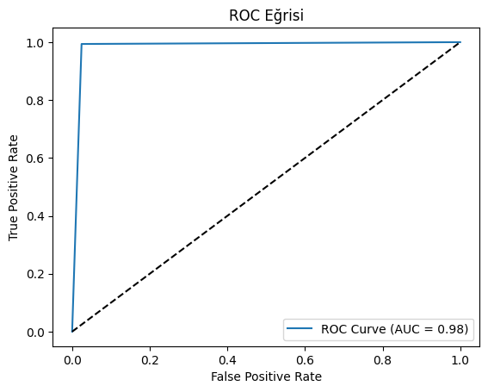

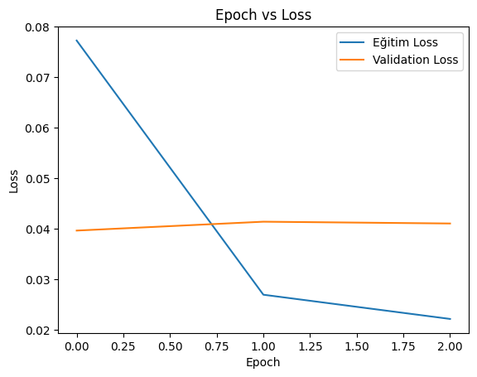

EfficientNet:

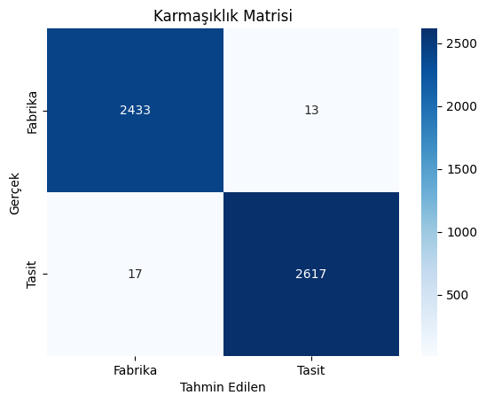

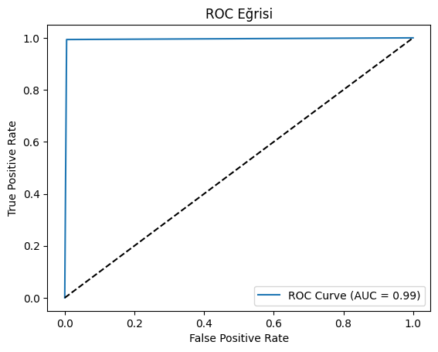

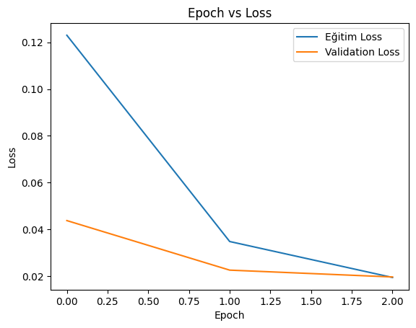

Swin Transformer:

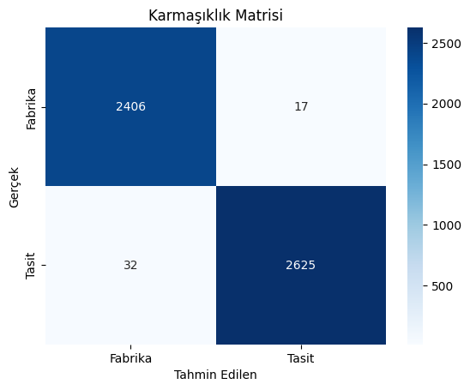

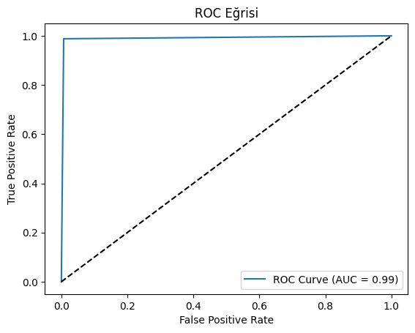

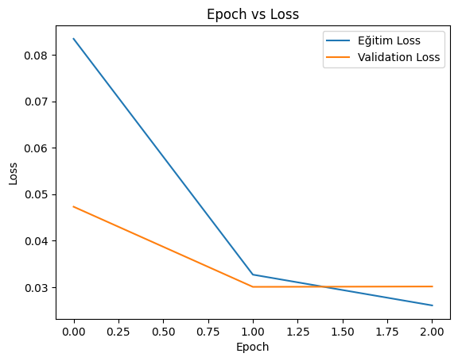

# sonuç ve tartışma

* **En Yüksek performans:** EfficientNet modeli, hem sınıflandırma metriklerinde hem de hesaplama verimliliğinde öne çıkmıştır.
* **Hesaplama Verimliliği:** EfficientNet, çok daha düşük eğitim ve test süreleri ile dikkat çekmiştir.
* **Model Seçimi:** EfficientNet, hava kirliliği izleme sistemlerine entegre edilmek için uygun bir model olarak önerilmektedir.

# kaynaklar

* <https://www.udemy.com/course/python-ile-web-kazma-web-scraping-egitimi/>
* <https://images.google.com/>
* Selenium Dokümantasyonu. [Çevrimiçi]. Erişim: <https://selenium.dev/documentation/>
* Python Imaging Library (PIL). [Çevrimiçi]. Erişim: <https://pillow.readthedocs.io/>
* **Veri Seti Bağlantısı (Verilerin düzenlenip tam kullanılmış hali: Hava_Kirliliği\Veriler)**: [Google Drive Linki](https://drive.google.com/drive/folders/1lq3v8Lyv2_YxNMw9sAWGxDME18I1epj3?usp=sharing).
* **Kod Deposu**: [GitHub Linki](https://github.com/moguzergin/web_scraping_project)
* **Google Colab Kodlara Erişim Linki:** <https://colab.research.google.com/drive/18whKwmeZr-yuPdWH-WeO7Mp5eSfBFVvj?usp=sharing>